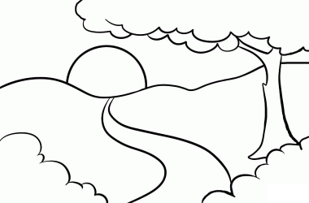
Pour faire un voyage sur terre
C’est plus difficile qu’on croit
Les chemins sont tout de travers
On ne peut y marcher droit
On ne peut y marcher droit

